

**Об утверждении регламентов государственных услуг**

***Утративший силу***

Постановление акимата Карагандинской области от 8 июля 2014 года № 34/02. Зарегистрировано Департаментом юстиции Карагандинской области 12 августа 2014 года № 2713. Утратило силу постановлением акимата Карагандинской области от 17 сентября 2015 года № 54/01

      Сноска. Утратило силу постановлением акимата Карагандинской области от 17.09.2015 № 54/01 (вводится в действие по истечении двадцати одного календарного дня после дня его первого официального опубликования).

      Примечание РЦПИ:  
      В тексте документа сохранена пунктуация и орфография оригинала.

      В соответствии с Лесным кодексом Республики Казахстан от 8 июля 2003 года, Водным кодексом Республики Казахстан от 9 июля 2003 года, Законами Республики Казахстан от 23 января 2001 года "О местном государственном управлении и самоуправлении в Республики Казахстан", от 15 апреля 2013 года "О государственных услугах", постановлением Правительства Республики Казахстан от 3 июня 2014 года № 607 "Об утверждении стандартов государственных услуг, оказываемых Министерством окружающей среды и водных ресурсов Республики Казахстан, внесении изменений и дополнений в некоторые решения Правительства Республики Казахстан и признании утратившими силу некоторых решений Правительства Республики Казахстан" акимат Карагандинской области **ПОСТАНОВЛЯЕТ:**  
      1. Утвердить прилагаемые:  
      регламент государственной услуги "Выдача лесорубочного и лесного билета";  
      регламент государственный услуги "Выдача разрешения на использование подземных вод питьевого качества для целей, не связанных с питьевым и хозяйственно-бытовым водоснабжением на территориях, где отсутствуют поверхностные водные объекты, но имеются достаточные запасы подземных вод питьевого качества";  
      регламент государственной услуги "Предоставление водных объектов в обособленное или совместное пользование на конкурсной основе".   
      2. Контроль за исполнением настоящего постановления возложить на курирующего заместителя акима Карагандинской области.  
      3. Настоящее постановление вводится в действие по истечении десяти календарных дней после дня его первого официального опубликования, но не ранее введения в действие постановления Правительства Республики Казахстан от 3 июня 2014 года № 607 "Об утверждении стандартов государственных услуг, оказываемых Министерством окружающей среды и водных ресурсов Республики Казахстан, внесении изменений и дополнений в некоторые решения Правительства Республики Казахстан и признании утратившими силу некоторых решений Правительства Республики Казахстан".

*Аким Карагандинской области                Н. Абдибеков*

Утвержден  
постановлением акимата  
Карагандинской области  
от 8 июля 2014 года  
№ 34/02

**Регламент государственной услуги "Выдача лесорубочного и лесного билета"**

**1. Общие положения**

      1. Государственная услуга "Выдача лесорубочного и лесного билета" (далее – государственная услуга) оказывается государственными лесовладельцами согласно приложению 1, (далее – услугодатель) в соответствии с Лесным кодексом Республики Казахстан от 8 июля 2003 года и постановлением Правительства Республики Казахстан от 3 июня 2014 года № 607 "Об утверждении стандартов государственных услуг, оказываемых Министерством окружающей среды и водных ресурсов Республики Казахстан, внесении изменений и дополнений в некоторые решения Правительства Республики Казахстан и признании утратившими силу некоторых решений Правительства Республики Казахстан"(далее - Стандарт).  
      2. Форма оказания государственной услуги: электронная (частично автоматизированная) и (или) бумажная.  
      3. Прием заявлений и выдача результатов оказания государственной услуги осуществляются через канцелярию услугодателя.  
      Результат оказания государственной услуги – выдача лесорубочного и (или) лесного билета в бумажной форме.

**2. Описание порядка действий структурных подразделении**  
**(работников) услугодателя в процессе оказания**  
**государственной услуги**

      1. Основанием для начала процедуры (действия) по оказанию государственной услуги является получение услугодателем документов услугополучателя, необходимых для оказания государственной услуги (далее –заявление в произвольной форме).  
      2. Содержание каждой процедуры (действия), входящей в состав процесса оказания государственной услуги, длительность выполнения:  
      действие 1 - регистрация в день поступления заявления на получение государственной услуги сотрудником канцелярии услугодателя, поступивших на бумажном носителе и передача его на рассмотрение руководству услугодателя. Длительность выполнения - двадцать минут. Результат процедуры (действия) по оказанию государственной услуги является регистрация заявления;  
      действие 2 - ознакомление руководством услугодателя с содержанием документа и наложением резолюции. Передача документа руководителю соответствующего структурного подразделения услугодателя (руководитель услугодателя). Длительность выполнения - в течение четырех часов. Результат процедуры (действия) по оказанию государственной услуги является наложение резолюции и передача документа руководителю соответствующего структурного подразделения услугодателя;  
      действие 3 - выбор руководителем отдела услугодателя ответственного сотрудника структурного подразделения (далее – исполнитель). Длительность выполнения - в течение четырех часов. Результат процедуры (действия) по оказанию государственной услуги является наложение резолюции и передача документа ответственному сотруднику подразделения;  
      действие 4 - рассмотрение представленных документов на полноту документов в соответствии с перечнем, указанным в пункте 9 Стандарта. Длительность выполнения - в течение одного рабочего дня. Результат процедуры (действия) по оказанию государственной услуги является подготовка ответа;  
      действие 5 - согласование решения руководителем услугодателя на выдачу лесорубочного и (или )лесного билета. Длительность выполнения - в течение четырех часов. Результат процедуры (действия) по оказанию государственной услуги является согласование ответа;  
      действие 6 - в случае несоответствия подготовить мотивированный ответ об отказе в оказании государственной услуги. Длительность выполнения - в течение трех часов. Результат процедуры (действия) по оказанию государственной услуги является мотивированный ответ;  
      действие 7 – регистрация ответа об отказе в оказании государственной услуги. Длительность выполнения - в течение двадцати минут. Результат процедуры (действия) по оказанию государственной услуги является регистрация ответа;  
      действие 8 - выдача лесорубочного и (или) лесного билета канцелярией услугодателя. Длительность выполнения - в течение двадцати минут. Результат процедуры (действия) по оказанию государственной услуги является получение услугополучателям лесорубочного и (или) лесного билета.  
      Последовательность процедур отражается в справочнике бизнес-процессов оказания государственных услуг согласно приложению 3 к настоящему Регламенту.  
      Срок оказания государственной услуги с момента подачи заявления услугополучателям услугодателю в течение 3 (трех) рабочих дней.

**3. Описание порядка взаимодействия структурных подразделений**  
**(работников) услугодателя, в процессе оказания государственной**  
**услуги**

      1. Перечень структурных подразделений (работников) услугодателя, которые участвуют в процессе оказания государственной услуги:  
      1) сотрудник канцелярии;  
      2) ответственный исполнитель;  
      3) руководитель услугодателя;  
      4) руководство услугодателя.  
      2. Описание последовательности процедур (действий) между структурными подразделениями услугодателя:  
      действие 1 - регистрация в день поступления заявления на получение государственной услуги сотрудником канцелярии услугодателя, поступивших на бумажном носителе и передача его на рассмотрение руководству услугодателя;  
      действие 2 - ознакомление руководством услугодателя с содержанием документа и наложением резолюции. Передача документа руководителю соответствующего структурного подразделения услугодателя (руководитель услугодателя);  
      действие 3 - выбор руководителем отдела услугодателя ответственного сотрудника структурного подразделения (далее – исполнитель);  
      действие 4 - рассмотрение представленных документов на полноту документов в соответствии с перечнем, указанным в пункте 9 Стандарта;  
      действие 5 - согласование решения руководителем услугодателя на выдачу лесорубочного и (или) лесного билета;   
      действие 6 - в случае несоответствия подготовить мотивированный ответ об отказе в оказании государственной услуги;  
      действие 7 – регистрация ответа об отказе в оказании государственной услуги;  
      действие 8 - выдача лесорубочного и (или) лесного билета канцелярией услугодателя.  
      Срок оказания государственной услуги с момента подачи заявления услугополучателям услугодателю в течение 3 (трех) рабочих дней.  
      3. Описание порядка взаимодействия структурных подразделений (сотрудников) услугодателя, в процессе оказания государственной услуги приведено в блок схеме функционального взаимодействия при оказании государственной услуги через услугодателя согласно приложению 2 к настоящему Регламенту.

Приложение 1  
к Регламенту  
государственной услуги  
"Выдача лесорубочного  
и лесного билета"

**Наименование лесовладельцев по оказанию государственной услуги**

|  |  |  |  |  |  |
| --- | --- | --- | --- | --- | --- |
| № | Наименование лесовладельцев (услугодатели) | Адрес | Контактные телефоны | Электронный адрес | График работы |
| 1 | КГУ "Актогайское хозяйство по охране лесов и животного мира" | 100200 Каргандинская область, Актогайский район, село Актогай, улица Сатпаева, 16. | 8(71037) 2-12-10 | aktogai.les@mail.ru | Рабочие дни: с 9.00 часов до 18.00 часов, перерыв с 13.00 часов до 14.00 часов. Выходные дни: суббота, воскресенье и праздничные дни |
| 2 | КГУ "Жанааркинское хозяйство по охране лесов и животного мира" | 100500 Карагандинская область, Жанааркинский район, поселок Атасу, улица Лесхозная, 1. | 8(71030) 2-62-60 | zhanaarkaleshoz@mail.ru | Рабочие дни: с 9.00 часов до 18.00 часов, перерыв с 13.00 часов до 14.00 часов. Выходные дни: суббота, воскресенье и праздничные дни |
| 3 | КГУ "Карагандинское хозяйство по охране лесов и животного мира" | 100019, Карагандинская область, город Караганда, улица Защитная, 103. | 8(7212) 44-29-71 | kar-les@mail.ru | Рабочие дни: с 9.00 часов до 18.30 часов, перерыв с 13.00 часов до 14.30 часов. Выходные дни: суббота, воскресенье и праздничные дни |
| 4 | КГУ "Кувское хозяйство по охране лесов и животного мира" | 100800 Карагандинская область, Каркаралинский район, поселок   Егиндибулак, улица Гагарина, 53. | 8(72147) 9-14-98 | kuvski_qu@mail.ru | Рабочие дни: с 9.00 часов до 18.00 часов, перерыв с 13.00 часов до 14.00 часов. Выходные дни: суббота, воскресенье и праздничные дни |
| 5 | КГУ "Темиртауское хозяйство по охране лесов и животного мира" | 101400 Карагандинская область, город Темиртау,  Правый берег | 8(7213)90-04-74 | tem.les@mail.ru | Рабочие дни: с 9.00 часов до 18.00 часов, перерыв с 13.00 часов до 14.00 часов. Выходные дни: суббота, воскресенье и   праздничные дни |
| 6 | КГУ "Улытауское хозяйство по охране лесов и животного мира" | 101500 Карагандинская область, Улытауский район, село Улытау, улица Амангельды, 1. | 8(71035) 2-11-61 | ulutau.les64@mail.ru | Рабочие дни: с 9.00 часов до 18.00 часов, перерыв с 13.00 часов до 14.00 часов. Выходные дни: суббота, воскресенье и праздничные дни |

      Примечание: КГУ - коммунальное государственное учреждение.

Приложение 2  
к Регламенту  
государственной  
услуги "Выдача лесорубочного  
и лесного билета"

**Блок схема функционального взаимодействия при оказании**  
**государственной услуги через услугодателя**

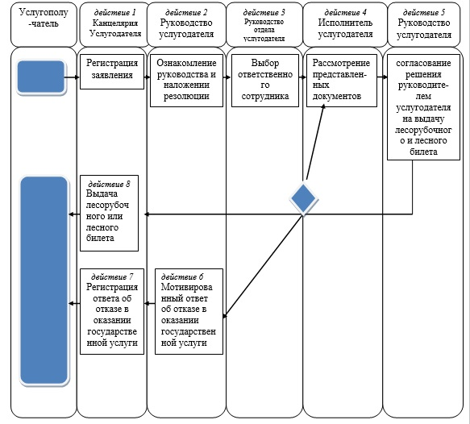

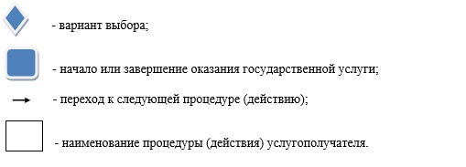

Приложение 3  
к Регламенту  
государственной  
услуги "Выдача лесорубочного  
и лесного билета"

**Справочник**  
**бизнес-процессов оказания государственной услуги**  
**"Выдача лесорубочного и лесного билета"**

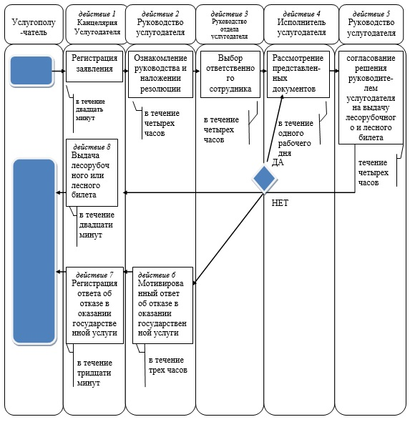

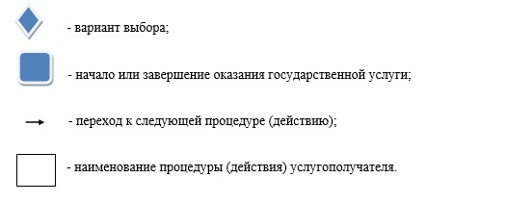

Утвержден  
постановлением акимата  
Карагандинской области  
от " 8 " июля 2014 года  
№ 34/02

**Регламент государственной услуги**  
**"Выдача разрешения на использование подземных вод питьевого качества для целей, не связанных с питьевым и хозяйственно-бытовым водоснабжением на территориях, где отсутствуют поверхностные водные объекты, но имеются достаточные запасы подземных вод питьевого качества"**

**1. Общие положения**

      1. Регламент государственной услуги "Выдача разрешения на использование подземных вод питьевого качества для целей, не связанных с питьевым и хозяйственно-бытовым водоснабжением на территориях, где отсутствуют поверхностные водные объекты, но имеются достаточные запасы подземных вод питьевого качества" (далее – государственная услуга) разработан в соответствии с постановлением Правительства Республики Казахстанот 18 сентября 2013 года № 983 "Об утверждении реестра государственных услуг" и приказом Министра экономики и бюджетного планирования Республики Казахстан от 14 августа 2013 года № 249 "Об утверждении Правил по разработке стандартов и регламентов государственных услуг".  
      Государственная услуга оказывается местным исполнительным органом области (далее – МИО), осуществляющим функции в области использования и охраны водного фонда (далее - услугодатель) в соответствии с Водным кодексом Республики Казахстан от 9 июля 2003 года и стандартом государственной услуги "Выдача разрешения на использование подземных вод питьевого качества для целей, не связанных с питьевым и хозяйственно-бытовым водоснабжением на территориях, где отсутствуют поверхностные водные объекты, но имеются достаточные запасы подземных вод питьевого качества", утвержденным постановлением Правительства Республики Казахстан от 3 июня 2014 года № 607 "Об утверждении стандартов государственных услуг, оказываемых Министерством окружающей среды и водных ресурсов Республики Казахстан, внесении изменений и дополнений в некоторые решения Правительства Республики Казахстан и признании утратившими силу некоторых решений Правительства Республики Казахстан" физическим и юридическим лицам (далее – услугополучатели).  
      2. Форма оказания государственной услуги: бумажная.  
      3. Результат оказания государственной услуги является разрешение на использование подземных вод питьевого качества для целей, не связанных с питьевым и хозяйственно-бытовым водоснабжением на территориях, где отсутствуют поверхностные водные объекты, но имеются достаточные запасы подземных вод питьевого качества, в бумажном виде за подписью уполномоченного должностного лица.

**2. Описание порядка действий структурных подразделений (работников) услугодателя в процессе оказания государственной услуги**

      1. Основанием для начала процедуры (действия) по оказанию государственной услуги является наличие заявления в произвольной форме, содержащее сведения относительно обоснования использования подземных вод питьевого качества для целей, не связанных с питьевым и хозяйственно-бытовым водоснабжением,цели водопользования, расчетного объема добычи подземных вод в год и по сезонам, а также количества эксплуатационных и резервных скважин.  
      2. Содержание каждой процедуры (действий), входящей в состав процесса оказания государственной услуги, длительность выполнения:  
      действие 1 – прием и регистрация заявления, поданного услугополучателем (либо его представителя по доверенности). Длительность выполнения – не более 15 (пятнадцати) минут с момента поступления. Результат процедуры (действия) по оказанию государственной услуги является прием и регистрация заявления и выдачи документа о регистрации;  
      действие 2 - рассмотрение документов руководителем МИО, передача документов руководителю отдела МИО. Длительность выполнения – не более 1- часа. Результат процедуры (действия) по оказанию государственной услуги является наложение резолюции руководителем МИО, передача документов руководителю отдела МИО;  
      действие 3 – рассмотрение документов руководителем отдела МИО, передача документа специалисту отдела МИО. Длительность выполнения – не более 1- часа. Результат процедуры (действия) по оказанию государственной услуги является наложение резолюции руководителем отдела МИО, передача документа специалисту отдела МИО;  
      действие 4 - рассмотрение документов и подготовка заключения о выдачи разрешения. Длительность выполнения – в течение 30 (тридцать) календарных дней. Результат процедуры (действия) по оказанию государственной услуги является подготовка заключения о выдаче разрешения и передается руководителю МИО;  
      действие 5 – подписание руководителем разрешения МИО. Длительность выполнения – не более 1 часа. Результат процедуры (действия) по оказанию государственной услуги является подписание разрешения;  
      действие 6 – выдача разрешения МИО услугополучателю. Длительность выполнения – не более 30 минут. Результат процедуры (действия) по оказанию государственной услуги является выдача подписанного разрешения услугополучателю.  
      Последовательность процедур отражается в справочнике бизнес-процессов оказания государственных услуг согласно приложению 2 к настоящему Регламенту.  
      Срок оказания государственной услуги с момента подачи заявления услугополучателем услугодателю – в течение 30 (тридцать) календарных дней.

**3. Описание порядка взаимодействия структурных подразделений (работников) услугодателя в процессе оказания государственной услуги**

      1. Перечень структурных подразделений (работников) услугодателя, которые участвуют в процессе оказания государственной услуги:  
      1) сотрудник канцелярия МИО;  
      2) руководитель МИО;  
      3) руководитель отдела МИО  
      4) специалист отдела МИО;  
      5) руководитель МИО;  
      6) сотрудник канцелярия МИО.  
      2. Описание последовательности процедур (действий) между структурными подразделениями (работниками):  
      1) прием и регистрация заявления, поданных услугополучателем (либо его представителя по доверенности);  
      2) рассмотрение документов руководителем МИО, передача документов руководителю отдела МИО;  
      3) рассмотрение документов руководителем отдела МИО, передача документа специалисту отдела МИО;  
      4) рассмотрение документов и подготовка заключения о выдачи разрешения;  
      5) подписание разрешения МИО;  
      6) выдача разрешения МИО услугополучателю.   
      Описание последовательности процедур (действий) указано в блок- схеме прохождения каждого действия (процедур), согласно приложению 1 к настоящему Регламенту.

Приложение 1  
к регламенту государственной услуги  
"Выдача разрешения на использование  
подземных вод питьевого качества для целей,  
не связанных с питьевым и хозяйственно-бытовым  
водоснабжением на территориях, где отсутствуют  
поверхностные водные объекты, но имеются  
достаточные запасы подземных вод  
питьевого качества"

**Схема последовательности оказания государственной услуги услугодателя**

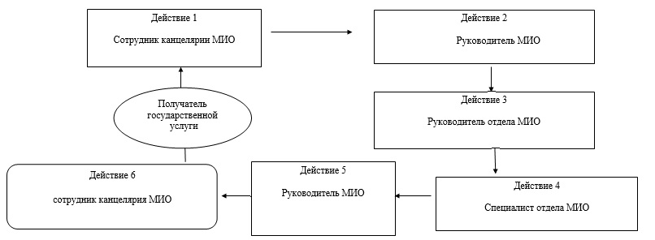

Приложение 2  
к регламенту государственной услуги  
"Выдача разрешения на использование  
подземных вод питьевого качества для целей,  
не связанных с питьевым и хозяйственно-бытовым  
водоснабжением на территориях, где отсутствуют  
поверхностные водные объекты, но имеются  
достаточные запасы подземных вод  
питьевого качества"

**Справочник**  
**бизнес-процессов оказания государственной услуги**  
**"Выдача разрешения на использование подземных вод питьевого качества для целей, не связанных с питьевым и хозяйственно-бытовым водоснабжением на территориях, где отсутствуют поверхностные водные объекты, но имеются достаточные запасы подземных вод питьевого качества"**

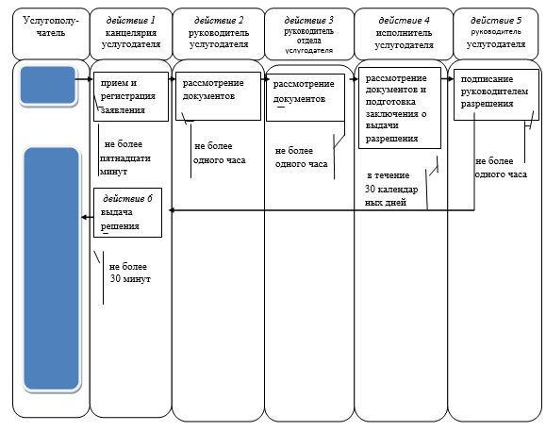

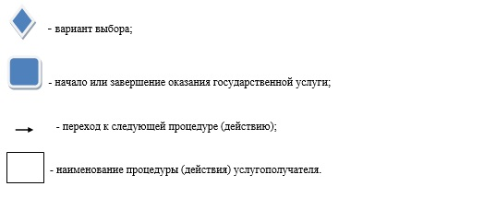

Утвержден  
постановлением акимата  
Карагандинской области  
от " 8 " июля 2014 года  
№ 34/02

**Регламент государственной услуги "Предоставление водных объектов в обособленное или совместное пользование на конкурсной основе"**

**1. Общие положения**

      1. Регламент государственной услуги "Предоставление водных объектов в обособленное или совместное пользование на конкурсной основе" (далее –государственная услуга) разработан в соответствии с постановлением Правительства Республики Казахстан от 18 сентября 2013 года № 983 "Об утверждении реестра государственных услуг" и приказом Министра экономики и бюджетного планирования Республики Казахстанот 14 августа 2013 года № 249 "Об утверждении Правил по разработке стандартов и регламентов государственных услуг".  
      Государственная услуга оказывается местным исполнительным органом области (далее – МИО), осуществляющим функции в области использования и охраны водного фонда (далее - услугодатель) в соответствии с Водным кодексом Республики Казахстан от 9 июля 2003 года и стандартом государственной услуги "Предоставление водных объектов в обособленное или совместное пользование на конкурсной основе", утвержденным постановлением Правительства Республики Казахстан от 3 июня 2014 года № 607 "Об утверждении стандартов государственных услуг, оказываемых Министерством окружающей среды и водных ресурсов Республики Казахстан, внесении изменений и дополнений в некоторые решения Правительства Республики Казахстан и признании утратившими силу некоторых решений Правительства Республики Казахстан" (далее – Стандарт) физическим и юридическим лицам (далее – услугополучатели).  
      2. Форма оказания государственной услуги: бумажная.  
      3. Результатом оказания государственной услуги является – договор о представлении водного объекта в обособленное или совместное пользование между местным исполнительным органом области и победителем конкурса в бумажном виде на основании решения местного исполнительного органа области о предоставлении водного объекта в обособленное или совместное пользование и (или) протокола конкурсной комиссии об итогах конкурса.

**2. Описание порядка действий структурных подразделений (работников) услугодателя в процессе оказания государственной услуги**

      1. Основанием для начала процедуры (действия) по оказанию государственной услуги является получение услугополучателем конкурсной документации услугодателя, разработанной в соответствии с Правилами предоставления водных объектов в обособленное или совместное пользование на конкурсной основе, утвержденными постановлением Правительства Республики Казахстан от 15 декабря 2009 года № 2125 (далее – Правила).  
      2. Содержание каждой процедуры (действий), входящих в состав процесса оказания государственной услуги, длительность его выполнения:  
      действие 1 – услугодатель размещает объявление о предстоящем конкурсе в периодическом печатном издании республиканского или областного значения и на своем интернет – ресурсе с указанием сроков приема документов от услугополучателей не позднее за один месяц до проведения конкурса. Длительность выполнения - один месяц до проведения конкурса. Результат процедуры (действия) по оказанию государственной услуги является решение услугодателя о размещении объявления;  
      действие 2 - услугодатель, изъявившим желание участвовать в конкурсе (далее - услугополучатель), в течение двух рабочих дней представляет им конкурсную документацию. Длительность выполнения - в течение 2 рабочих дней. Результат процедуры (действия) по оказанию государственной услуги является предоставление конкурсную документацию услугополучателю;  
      действие 3 – прием и регистрация конкурсных заявок, поданных услугополучателем. Длительность выполнения - не более 30 минут. Результат процедуры (действия) по оказанию государственной услуги является рассмотрение конкурсных заявок и определение победителя конкурса;  
      действие 4 – рассмотрение конкурсных заявок услугодателем, на соответствие предъявляемым квалификационным требованиям, предусмотренным п. 28 Правил и определение победителя конкурса. Длительность выполнения - 10 календарных дней со дня вскрытия конвертов с конкурсными заявками. Результат процедуры (действия) по оказанию государственной услуги является подготовка секретарем конкурсной комиссии протокола об итогах конкурса, для направления участникам конкурса и в канцелярию МИО;  
      действие 5 – подготовка протокола специалистом (секретарем конкурсной комиссии) об итогах конкурса для направления копии протокола участникам конкурса и в местный исполнительный органобласти (далее – МИО). Длительность выполнения -не позднее 1 рабочего дня. Результат процедуры (действия) по оказанию государственной услуги является принятие решения МИО по предоставлению водного объекта в обособленное или совместное пользование услугополучателю;  
      действие 6 – принятие решения МИО по предоставлению водного объекта в обособленное или совместное пользование услугополучателю. Длительность выполнения - 5 рабочих дней. Результат процедуры (действия) по оказанию государственной услуги является направление специалистом (секретарем конкурсной комиссии) протокола об итогах проведения конкурса ответственному исполнителю МИО;  
      действие 7 – выдача решения МИО услугополучателю. Длительность выполнения - не более 30 минут. Результат процедуры (действия) по оказанию государственной услуги является выдача решения МИО услугополучателю;  
      действие 8 – составление специалистом отдела МИО проекта договора. Длительность выполнения - не более 1 рабочего дня. Результат процедуры (действия) по оказанию государственной услуги является подготовка специалистом МИО проекта договора;  
      действие 9 – заключение договора о предоставлении водного объекта в обособленное или совместное пользование между МИО и победителем конкурса. Длительность выполнения - в течение 10 рабочих дней. Результат процедуры (действия) по оказанию государственной услуги является заключение договора о предоставлении водного объекта в обособленное или совместное пользование между МИО и победителем конкурса.  
      Последовательность процедур отражается в справочнике бизнес-процессов оказания государственных услуг согласно приложению 2 к настоящему Регламенту.  
      Срок оказания государственной услуги с момента сдачи конкурсных заявок услугополучателем услугодателю - в течение 60 (шестьдесят) рабочих дней.

**3. Описание порядка взаимодействия структурных подразделений (работников) услугодателя в процессе оказания государственной услуги**

      1. Перечень структурных подразделений (работников) услугодателя, которые участвуют в процессе оказания государственной услуги:  
      1) секретарь конкурсной комиссии;  
      2) конкурсная комиссия;  
      3) сотрудник канцелярия МИО;  
      4) руководитель МИО;  
      5) руководитель отдела МИО;  
      6) специалист отдела МИО;  
      2. Описание процедур (действий), необходимых для оказания государственной услуги:  
      1) публикация объявления в периодическом печатном издании республиканского или областного значения и на своем интернет – ресурсе;   
      2) представление конкурсную документацию;  
      3) прием и регистрация конкурсной заявки;  
      4) рассмотрение конкурсных заявок и определение победителя конкурса;  
      5) подготовка протокола об итогах конкурса для направления участникам конкурса и в МИО;   
      6) принятия решения МИО по предоставлению в обособленное или совместное пользование;  
      7) выдача решения МИО услугополучателю;   
      8) составление специалистом отдела МИО проекта договора;  
      9) заключение договора о предоставлении водного объекта в обособленное или совместное пользование между МИО и победителем конкурса.  
      Описание последовательности процедур (действий) указано в блок-схеме отражающая взаимосвязь между логической последовательностью административных действий – при проведении конкурса, согласно приложению 1 к настоящему Регламенту.

Приложение 1  
к регламенту  
государственной услуги  
"Предоставление водных  
объектов в обособленное или  
совместное пользование  
на конкурсной основе"

**Блок-схема, отражающая взаимосвязь между логической последовательностью административных действий – при проведении конкурса**

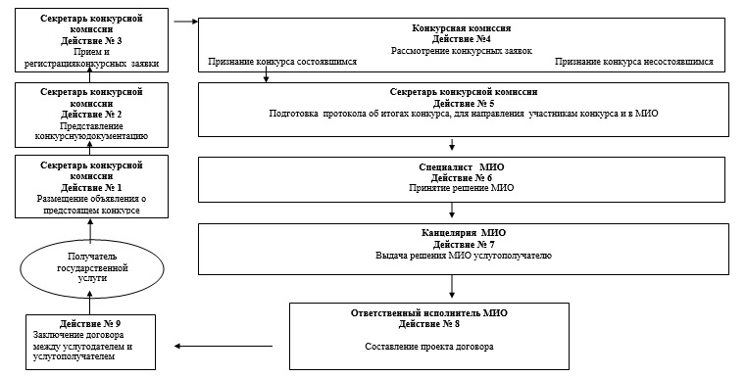

Приложение 2  
к Регламенту  
государственной  
услуги "Предоставление  
водных объектов в  
обособленное или  
совместное пользование  
на конкурсной основе"

**Справочник**  
**бизнес-процессов оказания государственной услуги**  
**"Предоставление водных объектов в обособленное или совместное пользование на конкурсной основе"**

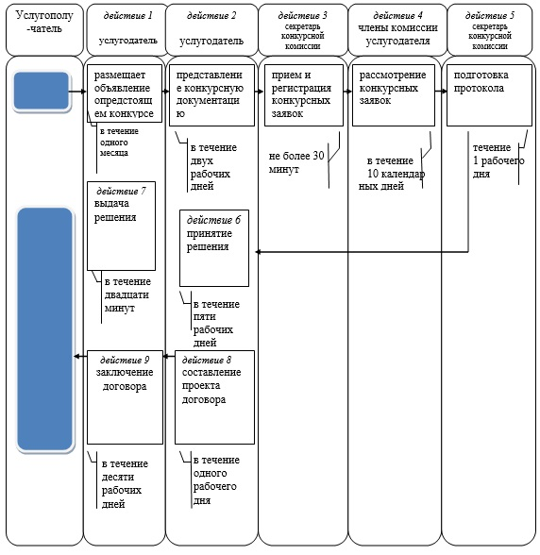

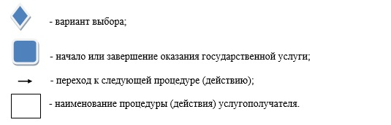

© 2012. РГП на ПХВ «Институт законодательства и правовой информации Республики Казахстан» Министерства юстиции Республики Казахстан